Додаток № 3
до тендерної документації

Специфікація (технічні вимоги)

на закупівлю: ДК 021:2015 код 39160000-1 «Шкільні меблі»

1. Строк постачання: з дня укладання договору та до ____________ 2021 року
2. Технічні характеристики:
    - Конструкція повинна відповідати своєму функціональному призначенню та сучасному дизайну;
    - У меблях використовується: ДСП не менше 16 мм, кромка ПВХ не менше 0,5-1 мм;
    - Клас гігієнічної безпеки Е-1;

№ | Назва | Технічні характеристики | Один. виміру | Кількість
1 | Шафа дитяча для роздягальні 5-секційна  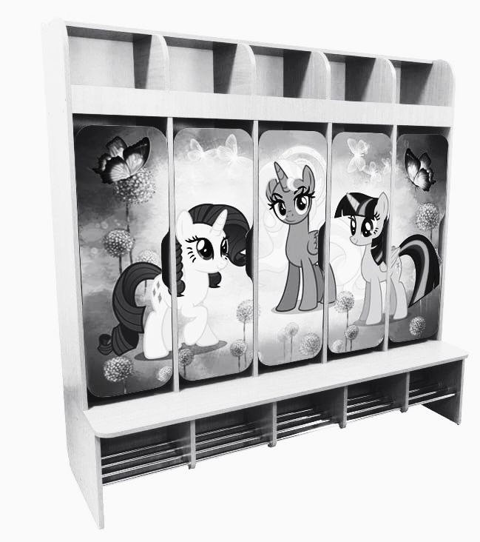 | Габаритні розміри: 1550х550х1560 мм  Матеріал: корпус, полиці, двері - ДСП ламінована, товщина 16 мм. Задня стінка - ДВП ламінована біла 3 мм. Фасад оклеєний крайковою стрічкою ПВХ 1 мм, інші частини шафи - ПВХ 0,5 мм. Гачки для меблів хромовані малі. Труба хромована d=16 мм. Дверцята з вирізом та фотопринтом, який наноситься на всю поверхню ДСП спеціальними чорнилами та покривається спеціальним лаком для підвищення стійкості та антивандальних властивостей.  Колір корпусу : дуб молочний  Тема фотодруку: «Єдиноріг»  Учасник має надати висновок СЕС на меблеві вироби з фотодруком для навчальних та дошкільних закладів, які відповідають ДСТУ CEN/TS 15186:2008, ДСТУ ГОСТ 22046:2004 | шт.

Для підтвердження відповідності тендерної пропозиції технічним, якісним та кількісним характеристикам предмета закупівлі учасник у складі тендерної пропозиції повинен надати:
1. Товар повинен бути виготовлений компанією-виробником, система управління якістю яких відповідає вимогам ДСТУ ISO 9001:2009 «Системи управління якістю. Вимоги» або ДСТУ ISO 9001:2018 або ДСТУ ISO 9001:2015 «Системи управління якістю. Вимоги» та мати Сертифікат на систему екологічного керування ДСТУ ISO 14001:2015 (ISO 14001:2015), на підтвердження Учасником у складі тендерної пропозиції надаються копії відповідних сертифікатів.
2. Для учасників, які не є виробниками Товару – скан-копію оригіналу авторизаційного листа виданого учаснику компанією-виробником Товару (або його офіційним представництвом, дилером, або дистриб’ютором на території України), яким підтверджуються повноваження учасника на розповсюдження Товару. У авторизаційному листі повинно бути чітко визначено назву учасника та предмета закупівлі; повноваження учасника на розповсюдження Товару, що є предметом закупівлі; статус учасника як партнера компанії-виробника Товару.
3. Для Учасників, які не є виробниками Товару – скан-копія Сертифікатів на відповідність системи управління якістю Учасника вимогам ДСТУ ISO 9001:2018 «Системи управління якістю. Вимоги» або ДСТУ ISO 9001:2015 «Системи управління якістю. Вимоги» та Сертифікат на систему екологічного керування Учасника вимогам ДСТУ ISO 14001:2015 (ISO 14001:2015), на підтвердження чого у складі тендерної пропозиції надаються копії відповідних сертифікатів.
4. Кольорова скан-копія оригіналу документу, який підтверджує відносини з виробником (дистриб’ютором, дилером) на продукцію, яка є предметом закупівлі (дилерська угода та/або дистриб’юторській договір) що здійснює його реалізацію та постачання на території України.
5. Копію чинного сертифікату відповідності, виданий організацією, яка акредитована Національним агентством з акредитації України на випробування меблів, яким підтверджується відповідність Товару, що пропонується учасником, діючим в Україні державним нормам та стандартам, які поширюються на шкільні меблі: ДСТУ ГОСТ 22046:2004 або копію чинного висновку державної санітарно-епідеміологічної експертизи, яким підтверджується відповідність Товару, що пропонується учасником, діючим в Україні вимогам санітарного законодавства ДСТУ ГОСТ 22046:2004
6. Скан-копію гарантійного листа за підписом учасника або його уповноваженої особи, яка містить інформацію, щодо наявності та місцезнаходження компанії виробника або офіційного представництва компанії-виробника Товару на території України.
7. Скан-копію гарантійного листа, за підписом учасника або його уповноваженої особи, яким надається гарантії замовнику стосовно того, що Товар, який пропонується учасником є новим, та таким, що не був у використанні, а також із зазначенням строків гарантійного терміну експлуатації, обслуговування Товару.
8. Довідку, складену в довільній формі за підписом учасника або його уповноваженої особи, яка містить інформацію щодо надання гарантій Замовнику стосовно того, що Товар, у випадку укладання договору, буде поставлений з урахуванням та у відповідності до технічних, якісних та кількісних характеристик, згідно додатку № 3 до Тендерної документації.
9. Оригінал гарантійного листа, за підписом учасника або йог уповноваженої особи, яка містить інформацію щодо надання гарантій замовнику стосовно того, що тендерна пропозиція, подана учасником процедури закупівлі, повністю відповідає вимогам, встановленим у додатку № 3 тендерної документації.
10. Доставка товару, завантажувальні-розвантажувальні роботи здійснюються транспортом та за рахунок учасника (постачальника) про що необхідно надати лист-гарантію. Постачання товару з відповідними документами стосовно товару ( видаткової накладної ,висновки державної санітарно-епідеміологічної експертизи, копії відповідних сертифікатів ,паспорта на меблі) здійснюється відповідно до дислокації кожного навчального закладу та складає його в узгоджений час з керівником закладу.
11. Оригінал гарантійного листа про надання гарантії на товар строком не менше 24 місяців.
12. Довідку від виробника продукції про гарантування своєчасної поставки меблів з зазначенням даних закупівлі (№ оголошення, назви закупівлі, строку поставки, гарантійного терміну);
13. Гарантійний лист від постачальника, яким гарантується ремонт або заміна бракованого виробу на протязі 3 робочих днів після письмової заявки Замовника.
14. Гарантійний лист від постачальника, яким гарантується надання (з поверненням) зразка продукції (матеріалу або виробу) для підтвердження якості на протязі 5 робочих днів після письмової заявки Замовника.
16. Порівняльну таблицю відповідності запропонованого товару технічним вимогам Замовника.

Таблиця відповідності запропонованого Учасником Товару предмету закупівлі технічним вимогам і характеристикам, що вимагаються замовником.

 | Опис та технічні характеристик, що вимагаються замовником | Опис та технічні характеристики, що пропонуються Учасником (вказати розмір, назву виробу, повні технічні характеристики товару) | Кольорове фото Товару | Відповідність технічним та якісним характеристикам запропонованого предмету закупівлі вимогам замовника.  Назва виробника запропонованого товару, країна походження
Примітки:
Будь які посилання в технічних вимогах на конкретну торгівельну марку або тип, передбачає надання еквіваленту (технічні вимоги еквіваленту не повинні бути гіршими.)
У разі надання еквіваленту, Учасник в пропозиції повинен зазначити найменування та технічні характеристики запропонованого еквіваленту.

